تطبيق الهوية البصرية على الموقع (الصف 58 في ‎docs/31‎)
التاريخ: 2026-10-25. كتبه وكيل ذكاء اصطناعي.

1. ما طلبه المالك
«في تصميم الموقع اعتمد الهوية البصرية المرفقة»، ثم «الان اعمل التصميم كاملا للموقع اذا كانت المعمارية و النظام جاهزا للاطلاق التجريبي».
النظام جاهز للتشغيل التجريبي: كل الاختبارات ناجحة محليًا وعلى GitHub، وصورتا النشر تعملان (‎docs/53‎)، ودليل النشر جاهز (‎docs/54‎). لذلك نُفّذ التصميم كاملًا على دليل الهوية البصرية، الإصدار 2.0، أكتوبر 2026.

2. ما نُقل من الدليل إلى الموقع
من الدليل | في الموقع
الشعار ونسخه (ص 5–8) | رُسم الرمز من قياساته الهندسية (ص 6). وحُوّل اسم BANKFAS بخط Sekuya إلى أشكال، فلا يحمّل الموقع خط الشعار. النسخة الملونة على الفاتح، والمعكوسة على أخضر الخزنة. والرمز وحده أيقونة المتصفح
ألوان العلامة (ص 11) | أخضر الخزنة ‎#062A22‎، والزمردي ‎#00A97F‎، والنعناعي ‎#37DDB1‎ على الداكن فقط، والعاجي ‎#F4F7F5‎ أرضية الصفحات
ألوان المنصة (ص 13) | زر الإجراء الرئيسي ‎#007A5C‎، والنص ‎#11211D‎، والنص الثانوي ‎#4E6660‎، والفواصل ‎#DCE5E1‎، والبطاقات بيضاء
ألوان الحالات (ص 13) | كل حالة لون ورمز وكلمة: ○ مسودة، ◇ قيد الدراسة، ◆ في اللجنة، ● معتمد أو فعّال، ✕ مرفوض أو متوقف
الخطوط (ص 16–17) | IBM Plex Sans Arabic للعربية، وIBM Plex Sans للإنجليزية، وIBM Plex Mono للمبالغ والأرقام المرجعية في الجداول. الخطوط مضمّنة في الموقع نفسه، ولا تُطلب من أي جهة خارجية
الشق المائل (ص 18) | نمط صفوف الشقوق على صفحة الدخول، فيه شقّان بالنعناعي. ومؤشر قائمة المهام في الصفحة الأولى شقّ مائل
لوحة التسهيلات (ص 23) | شريط جانبي بأخضر الخزنة، فيه الشعار المعكوس، والصفحة الحالية بالنعناعي. وشريط علوي أبيض، وبطاقات بيضاء على أرضية عاجية
عناصر الواجهة (ص 20) | الأزرار: رئيسي ممتلئ، وثانوي بإطار، وزر الرفض بإطار أحمر. والحقول بحواف مستديرة وإطار زمردي عند الكتابة. ورأس الجدول رمادي فاتح

المحتويات
1. ما طلبه المالك
2. ما نُقل من الدليل إلى الموقع
3. الشاشات
4. ما تغيّر في الكود
5. المطبوعات والبريد (الدفعة الثانية)
6. القائمة حسب الوحدات (الصف 59 في docs/31)
7. تقرير التقييم الائتماني المطبوع (الصف 61 في docs/31)
8. ما بقي

3. الشاشات
صفحة الدخول بالعربية: لوحة العلامة في جهة بداية القراءة (اليمين)، والنموذج بجانبها.
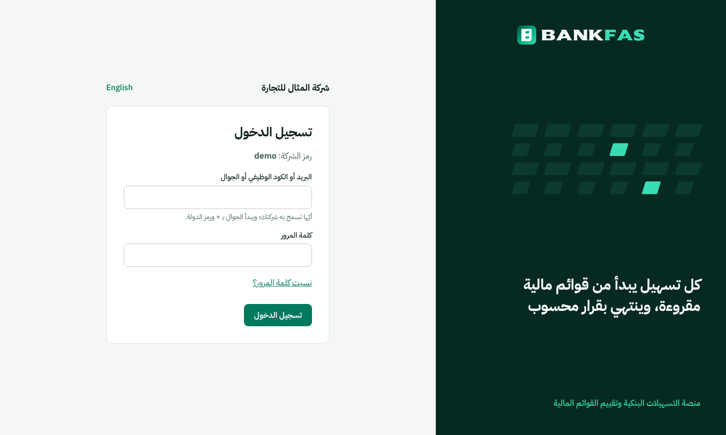
صفحة الدخول
شاشة المستخدمين: الشريط الجانبي، والحالات بلونها ورمزها.
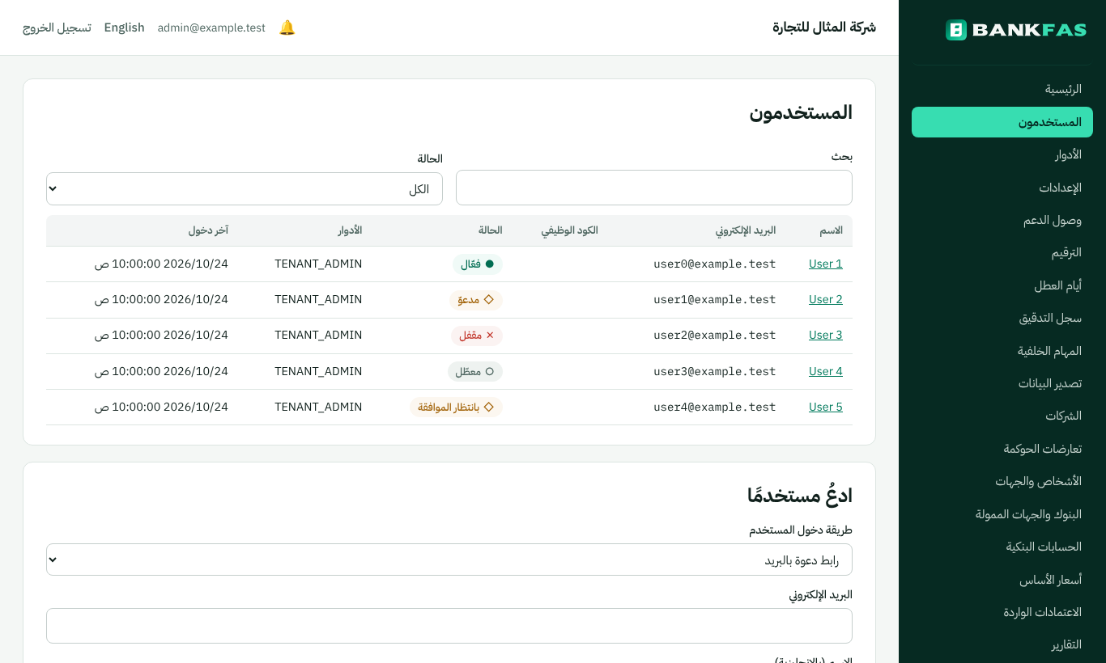
المستخدمون بالعربية
الشاشة نفسها بالإنجليزية. اتجاه الصفحة ينقلب وحده.
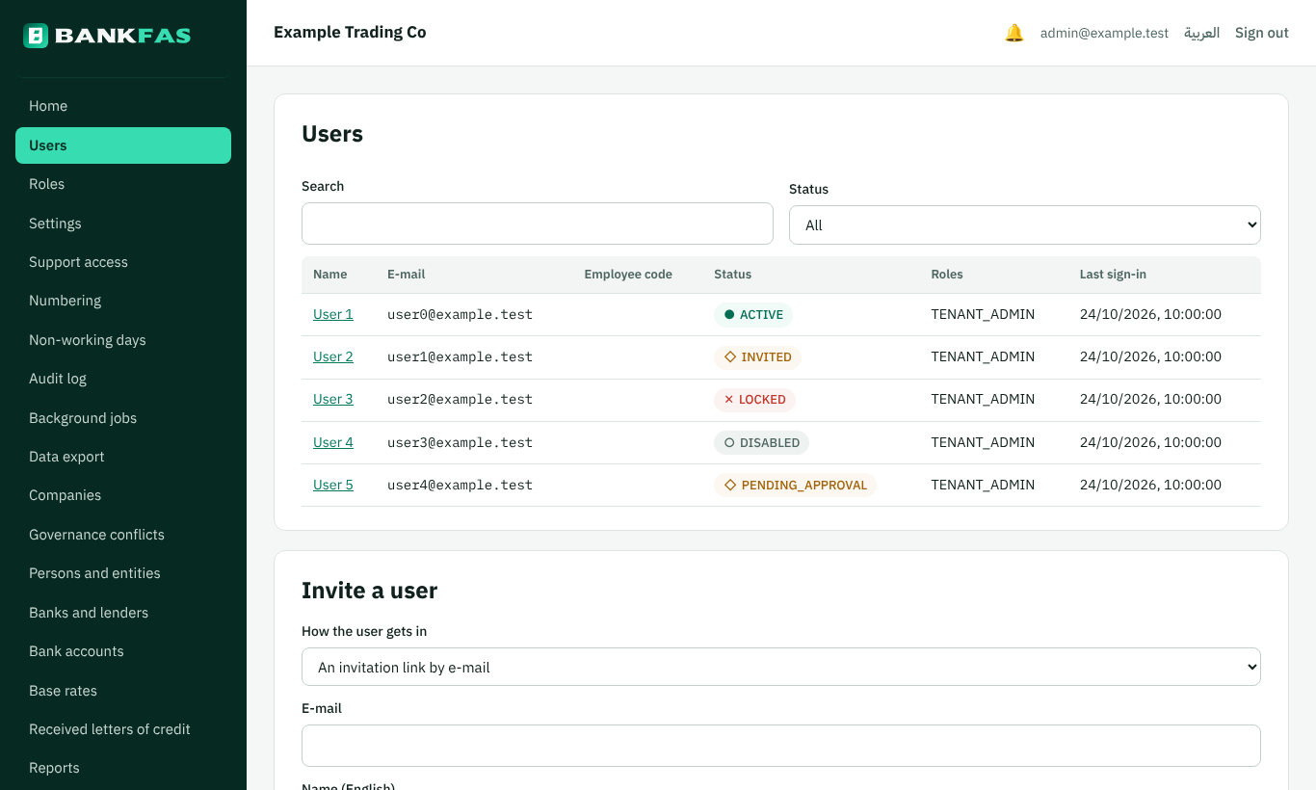
المستخدمون بالإنجليزية
على الجوال: الشريط الجانبي يصير شريطًا أفقيًا يُمرَّر فوق الصفحة.
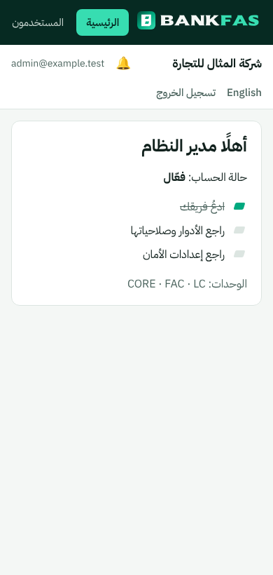
الجوال
البيانات في الصور توضيحية.

4. ما تغيّر في الكود
- ‎app/web/src/brand/‎: ملفات الشعار الثلاثة (الرمز، والملون، والمعكوس). يولّدها ‎tools/brand/logo.js‎.
- ‎app/web/src/brand.tsx‎: الشعار، وشارة الحالة ‎Chip‎، وتخطيط صفحات الدخول.
- ‎app/web/src/styles.css‎: ملف التصميم كاملًا، وفيه الألوان والخطوط والمقاسات والمكونات.
- الشاشات: الشريط الجانبي في البوابة ولوحة المشغّل، وصفحات الدخول والتسجيل، وخلايا «الحالة» في 54 جدولًا.
- اختبار جديد ‎brand.test.tsx‎ يتحقق من ألوان الحالات. ولم يتغير شيء في الخادم أو قاعدة البيانات.
- القرار مكتوب في ADR 0055.

5. المطبوعات والبريد (الدفعة الثانية)
- المطبوعات: شروط الاعتماد، والفاتورة المبدئية، وطباعة الطلب، والتقارير بصيغتيها HTML وPDF. صارت كلها بخطوط Plex، والعناوين بأخضر الخزنة فوق خط زمردي، ورؤوس الجداول بالرمادي الفاتح، والأرقام بخط Mono. التنسيق مشترك في ملف واحد: ‎PrintStyle‎ في ‎BankFas.Data‎. صورة النشر تثبّت الخطوط نفسها ليستعملها Chromium عند إخراج PDF، والمتصفح يجلبها من ‎/fonts‎ في الموقع.
- الفاتورة المبدئية مستند الشركة المشتركة إلى عميلها. لذلك أخذت الخطوط والألوان فقط، وليس عليها شعار BankFas.
- البريد الإلكتروني: كل رسالة صار لها نسخة HTML بجانب النص: شريط أخضر الخزنة فيه اسم BANKFAS نصًا لا صورة، فيظهر حتى إن حجب البريد الصور. ثم النص، ثم الرابط زرًا، ثم تذييل العلامة. والاتجاه يُحدَّد من لغة الرسالة. وتبقى النسخة النصية لمن لا يعرض HTML.

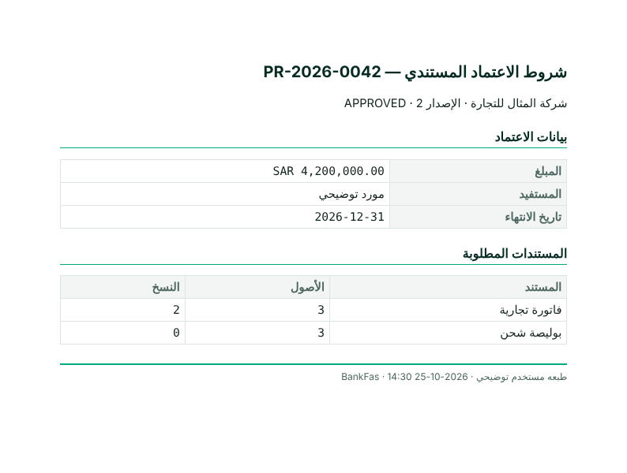
طباعة الشروط
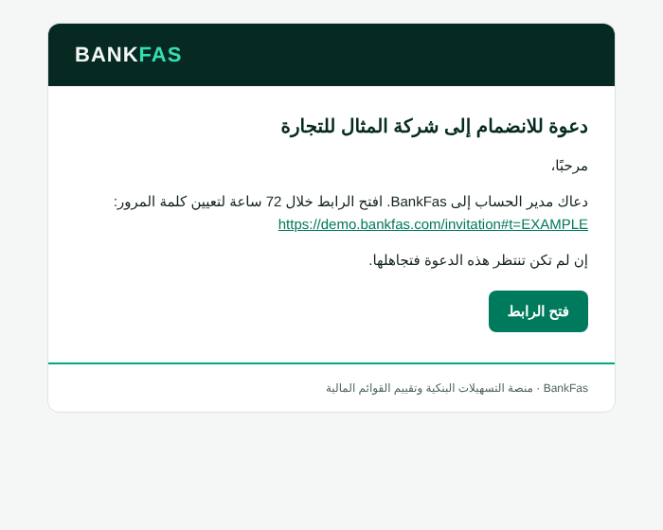
رسالة دعوة

6. القائمة حسب الوحدات (الصف 59 في ‎docs/31‎)
ملاحظة المالك: القائمة يجب أن تُنظَّم حسب الوحدة، وتُفتح فيها شاشات كل نظام. ثم طلب: «اعطني افضل اجراء باعتبارك خبير انظمة».
التنظيم المعتمد:
الموضع | المجموعة | الشاشات
أعلى القائمة | العمل اليومي | الرئيسية، صندوق المهام، لوحات المتابعة، الإشعارات
1 | التسهيلات الائتمانية | التسهيلات، جداول التعرفة، الضمانات، الخروقات، مقارنة الشروط، الالتزام على مستوى المجموعة
2 | طلبات الخزينة | الطلبات، الاعتمادات المستندية، الفواتير المبدئية، الاعتمادات الواردة، نماذج البنوك، التفويضات، التقارير
3 | الائتمان والمخاطر | القوائم المالية، الأرصدة الشهرية، التقييمات الذاتية، خطوط المنتجات، تصنيفات جهات التمويل، مصفوفة المخصصات، خروقات القوائم، مكتبة الصيغ، نسخ العرض
4 | الشركات والجهات | الشركات، مستندات الشركات، الأقسام، فحص الملكية، سلامة الهيكل، تعارضات الحوكمة، الأشخاص والجهات، المكررات المحتملة، الحقول المخصصة
5 | البنوك والحسابات | البنوك وجهات التمويل، الحسابات البنكية، أسعار الأساس
6 | الموظفون والصلاحيات | المستخدمون، الأدوار، وصول الدعم
7 | الإعدادات | الإعدادات العامة، الترقيم، أيام العطل، الكتالوجات، إعدادات الإشعارات، سجل التدقيق، المهام الخلفية، تصدير البيانات
أسفل القائمة | — | ملفي

لماذا هذا التنظيم:
- العمل اليومي في الأعلى: صندوق المهام والإشعارات يحتاجهما كل مستخدم كل يوم، أيًّا كانت الوحدة.
- ترتيب المالك محفوظ: التسهيلات، ثم الطلبات، ثم الائتمان، ثم الشركات، ثم الموظفون، ثم الإعدادات.
- مجموعة مستقلة للبنوك والحسابات: البنوك تخدم التسهيلات والطلبات معًا، فلا تُدفن تحت أحدهما.
- الصلاحيات تحكم ما يظهر: المستخدم يرى في كل مجموعة الشاشات التي له صلاحية عليها فقط. والمجموعة التي لا شاشة له فيها لا تظهر أصلًا، فيرى المحلل المالي مثلًا «الائتمان والمخاطر» وحده تقريبًا.
- فتح وإغلاق المجموعات: تُفتح المجموعة بنقرة. والمجموعة التي فيها الصفحة الحالية تُفتح وحدها. ويتذكر المتصفح ما فتحه المستخدم أو أغلقه، وبجانب كل مجموعة عدد شاشاتها.

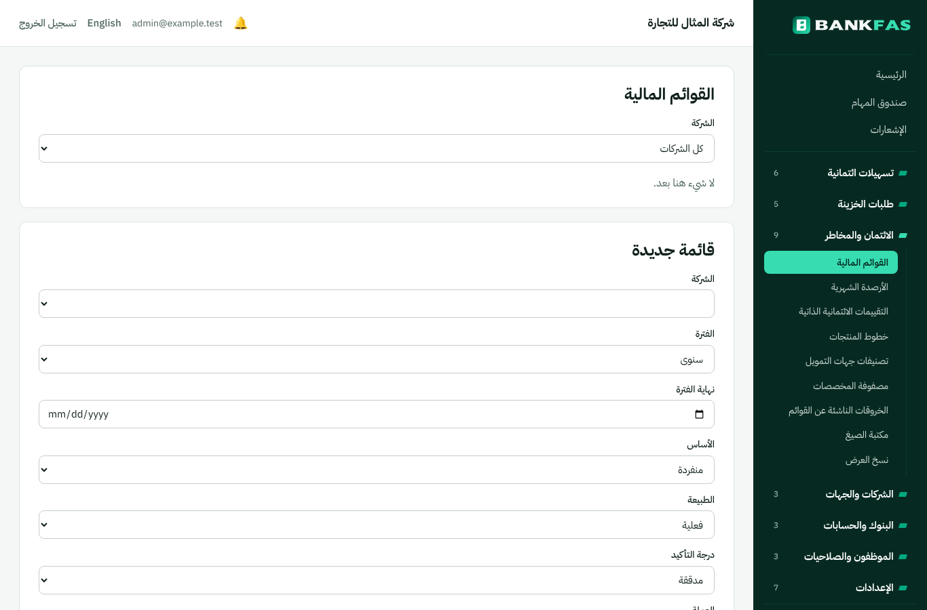
القائمة حسب الوحدات

7. تقرير التقييم الائتماني المطبوع (الصف 61 في ‎docs/31‎)
طلب المالك: «اكمل غلاف تقرير التقييم الائتماني». بُني التقرير كاملًا على ص 24 من الدليل، بغلاف وصفحات داخلية.
- الغلاف:
  - خلفية بأخضر الخزنة، وعليها الشعار المعكوس ونمط الشقوق المائلة، وفيه شقّان بالنعناعي.
  - عنوان «تقرير تقييم ائتماني» واسم الشركة عنوانًا كبيرًا.
  - سنة القوائم المالية وتاريخها، ومرجع التقرير بخط Mono، وتاريخ التقييم ونموذجه.
  - الدرجة النهائية بحجم كبير، وبجانبها حالة التقييم ودرجة المخاطر والنظرة.
  - في الأسفل نطاق الاستعمال: «للاستخدام الداخلي في الشركة»، أو «معتمد للعرض على جهات التمويل» إن صادق عليه المعتمد.
- صفحة الملخص:
  - تدرّج الدرجة في خمس خانات: المالية، ثم المؤشرة، ثم المستقلة، ثم النهائية مميّزة بأخضر الخزنة، ثم درجة التسهيل.
  - التوصية في صندوق بلون درجة المخاطر: أخضر للمنخفضة والمعتدلة، وكهرماني للملحوظة، وأحمر للمرتفعة.
  - نص الملخص، والحقائق الرئيسية: السيولة، والنظرة، والقطاع، والتغطية، والاكتمال، ودرجة التأكيد، والمراجع.
  - عدد النتائج من كل نوع.
- صفحة العوامل والنتائج: جدول العوامل بقيمها ودرجاتها وأوزانها بخط Mono، ثم النتائج مجمّعة حسب نوعها في عمودين، ثم تنبيه المنهجية.
- الحماية:
  - التقييم غير المعتمد أو التجريبي يحمل على كل صفحة علامة «مسودة — غير معتمد» أو «تجريبي — غير معتمد».
  - كل طباعة تُسجَّل في سجل التدقيق (CREDIT_REPORT_PRINTED).
  - القيم كلها مرمَّزة، ولا شيفرة في الصفحة.
- من أين يُفتح: في شاشة التقييم الائتماني رابطان: «طباعة التقرير» يفتحه في المتصفح، و«تنزيل PDF» ينزّله ملفًا. وكلاهما بالعربية أو الإنجليزية حسب لغة المستخدم.

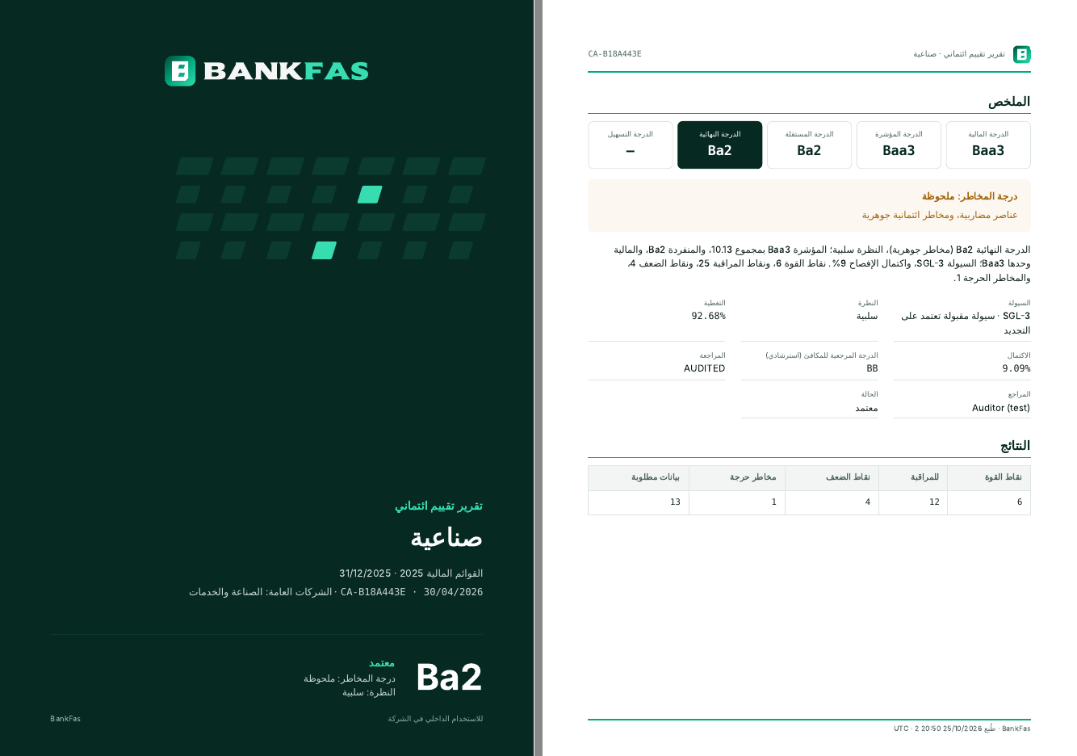
غلاف التقرير وصفحة الملخص
الصورة من مثال الاختبار (docs/35 §14)، والبيانات فيه توضيحية.

8. ما بقي
- ملف SVG الرسمي للشعار: الشعار مرسوم من قياسات الدليل. إن وُجد ملف SVG معتمد من المصمم، يوضع مكانه في ‎app/web/src/brand/‎ دون أي تغيير آخر.

